ПРОЕКТ

АДМИНИСТРАЦИЯ ГОРОДСКОГО ОКРУГА ТОЛЬЯТТИ

ПОСТАНОВЛЕНИЕ
_________ 2025 г. № ________
г. Тольятти Самарской области

Об утверждении административного регламента предоставления муниципальной услуги «Прием заявок (запросов) муниципальными архивами на предоставление архивных документов (архивных справок, выписок и копий)»

В соответствии с Федеральным законом от 27.07.2010 № 210-ФЗ «Об организации предоставления государственных и муниципальных услуг», постановлением администрации городского округа Тольятти от 10.07.2025 № 1233-п/1 «О внесении изменений в постановление мэрии городского округа Тольятти от 2305.2014 № 1683-п/1 «Об утверждении Реестра муниципальных услуг городского округа Тольятти», Уставом городского округа Тольятти, администрация городского округа Тольятти
ПОСТАНОВЛЯЕТ:
1. Утвердить прилагаемый административный регламент предоставления муниципальной услуги «Прием заявок (запросов) муниципальными архивами на предоставление архивных документов (архивных справок, выписок и копий)».
2. Управлению по делам архивов администрации городского округа Тольятти, муниципальному автономному учреждению городского округа Тольятти «Многофункциональный центр предоставления государственных и муниципальных услуг» (далее - МАУ «МФЦ»), муниципальному казенному учреждению городского округа Тольятти «Тольяттинский архив» (далее – МКУ «Тольяттинский архив») при предоставлении муниципальной услуги «Прием заявок (запросов) муниципальными архивами на предоставление архивных документов (архивных справок, выписок и копий)» руководствоваться в работе административным регламентом, утвержденным пунктом 1 настоящего постановления.
3. Заместителя главы городского округа - руководителя аппарата администрации городского округа Тольятти определить ответственным за качество предоставления муниципальной услуги «Прием заявок (запросов) муниципальными архивами на предоставление архивных документов (архивных справок, выписок и копий)».
4. Руководителя управления по делам архивов администрации городского округа Тольятти определить ответственным за исполнение административного регламента, утвержденного настоящим Постановлением, в пределах полномочий управления по делам архивов администрации городского округа Тольятти, определенных административным регламентом, утвержденным пунктом 1 настоящего постановления.
5. Директора МАУ «МФЦ» определить ответственным за исполнение административного регламента, утвержденного настоящим Постановлением, в пределах полномочий МАУ «МФЦ», определенных административным регламентом, утвержденным пунктом 1 настоящего постановления.
6. Признать утратившими силу:
6.1. Постановление мэрии городского округа Тольятти от 11.09.2014 № 3408-п/1 «Об утверждении административного регламента предоставления муниципальной услуги «Информационное обеспечение граждан, организаций и общественных объединений на основе документов архивного фонда Самарской области и других архивных документов» (газета «Городские ведомости», 2014, 19 сентября);
6.2. Постановление администрации городского округа Тольятти от 06.04.2017 № 1193-п/1 «О внесении изменений в постановление мэрии городского округа Тольятти от 11.09.2014 N 3408-п/1 "Об утверждении Административного регламента предоставления муниципальной услуги «Предоставление информации из архивных документов, находящихся в муниципальной собственности, по запросам социально-правового характера» (газета «Городские ведомости», 2017, 07 апреля);
6.3. Постановление администрации городского округа Тольятти от 11.07.2019 № 1843-п/1 «О внесении изменений в постановление мэрии городского округа Тольятти от 11.09.2014 N 3408-п/1 «Об утверждении административного регламента предоставления муниципальной услуги «Предоставление информации из архивных документов, находящихся в муниципальной собственности, по запросам социально-правового характера» (газета «Городские ведомости», 2019, 16 июля);
6.4. Постановление администрации городского округа Тольятти от 25.07.2019 № 2345-п/1 «О внесении изменений в постановление мэрии городского округа Тольятти от 11.09.2014 № 3408-п/1 «Об утверждении административного регламента предоставления муниципальной услуги «Информационное обеспечение граждан, организаций и общественных объединений на основе документов архивного фонда Самарской области и других архивных документов» (газета «Городские ведомости», 2023, 01 августа).
7. Департаменту информационных технологий и связи администрации городского округа Тольятти разместить сведения о муниципальной услуге «Прием заявок (запросов) муниципальными архивами на предоставление архивных документов (архивных справок, выписок и копий)» в соответствии с настоящим постановлением в региональной информационной системе «Реестр государственных и муниципальных услуг (функций) Самарской области».
8. Организационному управлению администрации городского округа Тольятти опубликовать настоящее постановление в газете «Городские ведомости» и разместить на официальном портале администрации городского округа Тольятти в информационно-телекоммуникационной сети Интернет.
9. Настоящее постановление вступает в силу после дня его официального опубликования.
10. Контроль за исполнением настоящего постановления возложить на заместителя главы городского округа – руководителя аппарата администрации.

Глава городского округа И.Г. Сухих

Утвержден
постановлением администрации
городского округа Тольятти
от_____________№___________

АДМИНИСТРАТИВНЫЙ РЕГЛАМЕНТ
ПРЕДОСТАВЛЕНИЯ МУНИЦИПАЛЬНОЙ УСЛУГИ
«ПРИЕМ ЗАЯВОК (ЗАПРОСОВ) МУНИЦИПАЛЬНЫМИ АРХИВАМИ НА ПРЕДОСТАВЛЕНИЕ АРХИВНЫХ ДОКУМЕНТОВ (АРХИВНЫХ СПРАВОК, ВЫПИСОК И КОПИЙ)»

I. ОБЩИЕ ПОЛОЖЕНИЯ

1.1. Административный регламент предоставления муниципальной услуги «Прием заявок (запросов) муниципальными архивами на предоставление архивных документов (архивных справок, выписок и копий)» (далее – муниципальная услуга) разработан в целях повышения качества и доступности предоставления муниципальной услуги, создания комфортных условий для заявителя, определения основных требований к предоставлению муниципальной услуги.
Муниципальная услуга «Прием заявок (запросов) муниципальными архивами на предоставление архивных документов (архивных справок, выписок и копий)» предоставляется в части предоставления информации из архивных документов, находящихся в муниципальной собственности, по запросам социально-правового характера.
1.2. Настоящий административный регламент в рамках предоставления муниципальной услуги устанавливает следующие темы запросов социально-правового характера (далее - социально-правовые запросы):
1.2.1. Подтверждение трудового стажа.
1.2.2. Подтверждение размера заработной платы.
1.2.3. Подтверждение награждения (поощрения, присвоения звания).
1.2.4. Подтверждение переименования организации (в т.ч. как сопутствующая тема к подпунктам 1.2.1, 1.2.2 настоящего пункта, если переименование происходило в запрашиваемом периоде).
1.2.5. Подтверждение местонахождения организации на территории г. Тольятти (г. Ставрополя), городского округа Тольятти для оформления присвоения звания "Ветеран труда Самарской области".
1.3. Настоящий административный регламент в рамках предоставления муниципальной услуги устанавливает следующие перечни поисковых данных об объекте и предмете запроса:
1.3.1. Перечень поисковых данных об объекте запроса:
1.3.1.1. Фамилия, имя, отчество (при наличии).
1.3.1.2. Предыдущие фамилия, имя, отчество (при наличии).
1.3.1.3. Даты изменений фамилии, имени, отчества.
1.3.1.4. Число, месяц, год рождения.
1.3.2. Перечень поисковых данных о предмете запроса:
1.3.2.1. Тема запроса.
1.3.2.2. Запрашиваемый период или дата.
1.3.2.3. Полное наименование организации (в т.ч. структурного подразделения), с которой объект запроса состоял в трудовых отношениях, с указанием занимаемых должностей за запрашиваемый период.
1.3.2.4. Общий период работы в указанной организации.
1.3.2.5. Название награды (наименование поощрения, звания).
1.3.2.6. Дата награждения (поощрения, присвоения звания).
1.3.2.7. Наименование, номер, дата документа - основания для награждения (поощрения, присвоения звания), наименование органа, его издавшего.
1.3.2.8. Дополнительная информация, уточняющая или детализирующая тему социально-правового запроса.
1.4. Сведения о категории заявителей муниципальной услуги.
1.4.1. Заявителями муниципальной услуги (далее - заявители) являются:
- юридические и физические лица (граждане Российской Федерации, лица без гражданства, иностранные граждане), индивидуальные предприниматели в соответствии с законодательством Российской Федерации и международными обязательствами Российской Федерации.
За предоставлением муниципальной услуги от имени заявителя могут обращаться представители заявителя, действующие в силу полномочий, основанных на доверенности любого вида и формы: нотариальной, приравненной к нотариальной, простой письменной, или без доверенности в соответствии с действующим законодательством Российской Федерации с целью соблюдения ограничений в использовании документов, содержащих сведения, составляющие охраняемую законодательством Российской Федерации тайну (в том числе личную, семейную тайну, сведения о частной жизни гражданина, сведения, создающие угрозу безопасности гражданина) (далее - полномочный представитель).
Заявителями при предоставлении услуги в электронном виде и по экстерриториальному принципу являются физические лица, юридические лица, зарегистрированные в Единой системе идентификации и аутентификации (далее - ЕСИА) для работы на Едином портале государственных и муниципальных услуг (функций) (https://www.gosuslugi.ru) (далее - ЕПГУ) и (или) Региональном портале государственных услуг Самарской области (https://gosuslugi.samregion.ru) (далее - РПГУ). Условия регистрации в ЕСИА размещены на ЕПГУ.
1.5. Описание порядка информирования о правилах предоставления муниципальной услуги.
1.5.1. Информирование осуществляется в форме устных консультаций при личном обращении заявителя в муниципальное автономное учреждение городского округа Тольятти «Многофункциональный центр предоставления государственных и муниципальных услуг» (далее - МАУ «МФЦ»), в управление по делам архивов администрации городского округа Тольятти (далее - Управление), в муниципальное казенное учреждение «Тольяттинский архив» (далее - МКУ «Тольяттинский архив»), посредством телефонной связи, в форме письменных ответов на письменное обращение заявителя, по электронной почте, а также путем размещения информации о правилах предоставления муниципальной услуги в помещениях Управления, МАУ «МФЦ», МКУ «Тольяттинский архив», на информационных стендах в местах предоставления услуги, в информационно-телекоммуникационной сети Интернет на официальном сайте администрации городского округа Тольятти, на портале Самарской области "Мои документы", а также через ЕПГУ и (или) РПГУ.
1.5.2. Информирование осуществляют специалисты отдела развития архивного дела Управления (далее - Отдел) (начальник Отдела, главный специалист, ведущий специалист, специалист 1 категории), ответственные за предоставление муниципальной услуги, сотрудники МАУ «МФЦ», сотрудники МКУ «Тольяттинский архив», ответственные за информирование.
1.5.3. При информировании заявителю должны быть предоставлены полные, точные и понятные ответы на следующие вопросы:
- о сроках предоставления услуги;
- о перечне документов, необходимых для предоставления услуги;
- о ходе предоставления услуги на момент обращения;
- о наличии запрашиваемых архивных документов в МКУ «Тольяттинский архив»;
- о предполагаемых местах хранения документов в случае их отсутствия в МКУ «Тольяттинский архив»;
- о ходе предоставления конкретной государственной и (или) муниципальной услуги, указанной в комплексном запросе, или о готовности документов, являющихся результатом предоставления конкретной государственной и (или) муниципальной услуги, указанной в комплексном запросе.
- о результате предоставления муниципальной услуги.
1.5.4. Консультирование в устной форме при личном обращении осуществляется в пределах 10 минут. Время ожидания заявителя в очереди для получения консультации о порядке предоставления услуги не должно превышать 30 минут. Предварительная запись на консультацию не требуется.
1.5.5. Если специалист Управления, МАУ «МФЦ» или МКУ «Тольяттинский архив», ответственный за информирование о порядке предоставления муниципальной услуги, не может ответить на поставленный вопрос самостоятельно или подготовка ответа требует продолжительного времени, заявителю предлагается направить письменное обращение либо назначается другое время для получения информации по вопросам порядка предоставления услуги.
1.5.6. Устное консультирование посредством телефонной связи осуществляется:
- по телефонам Управления: 8 (8482) 54-49-52, 8 (8482)54-39-32, в соответствии с графиком работы Управления, указанным в пункте 2.2. настоящего административного регламента;
- по телефону МКУ «Тольяттинский архив»: 8 (8482) 31-01-96;
- по телефону контактного центра МАУ «МФЦ»: 8 (8482) 51-21-21.
1.5.7. Консультирование по телефону осуществляется в пределах 5 минут. При консультировании специалист Управления, МАУ «МФЦ» или МКУ «Тольяттинский архив», ответственный за информирование о порядке предоставления муниципальной услуги, должен назвать свои фамилию, имя, отчество, должность, а также наименование структурного подразделения, в которое обратился заявитель, а затем, в вежливой форме, дать точный и понятный ответ на поставленный вопрос, касающийся предоставления услуги.
1.5.8. При невозможности самостоятельно ответить на поставленные вопросы специалист Управления, МАУ «МФЦ» или МКУ «Тольяттинский архив», ответственный за информирование о порядке предоставления муниципальной услуги, принявший звонок, должен переадресовать (перевести) его на другое должностное лицо или сообщить заявителю телефонный номер, по которому можно получить необходимую информацию.
1.5.9. При ответах на телефонные звонки и устные обращения специалист Управления, МАУ «МФЦ» или МКУ «Тольяттинский архив», ответственный за информирование о порядке предоставления муниципальной услуги, должен использовать обращение на "Вы", в вежливой (корректной) форме информировать заявителей по вопросам порядка предоставления услуги, дать разъяснения в понятной форме, исключая возможность ошибочного или двоякого толкования.
1.5.10. Рассмотрение письменных обращений физических лиц по вопросам информирования осуществляется в соответствии с Федеральным законом от 02.05.2006 N 59-ФЗ "О порядке рассмотрения обращений граждан Российской Федерации".
1.5.11. Рассмотрение письменных обращений юридических лиц и индивидуальных предпринимателей по вопросам информирования осуществляется в порядке, аналогичном для рассмотрения обращений физических лиц.
1.5.12. В помещениях Управления, МАУ «МФЦ», МКУ «Тольяттинский архив», на информационных стендах в местах предоставления услуги, в информационно-телекоммуникационной сети Интернет на официальном сайте администрации городского округа Тольятти, на портале Самарской области "Мои документы" размещается следующая информация:
- перечень документов, необходимых для предоставления услуги;
- бланки заявлений и образцы их заполнения.
1.5.13. Подготовку информации о порядке предоставления услуги, подлежащей размещению в помещениях Управления, МАУ «МФЦ», МКУ «Тольяттинский архив», на информационных стендах в местах предоставления услуги, в информационно-телекоммуникационной сети Интернет на официальном сайте администрации городского округа Тольятти, на портале Самарской области "Мои документы", ЕПГУ и (или) РПГУ, осуществляют специалисты Управления.
1.5.14. Обновление информации производится при необходимости в течение 3 рабочих дней после изменения порядка предоставления муниципальной услуги.
1.5.15. Ответственность за обновление и актуализацию информации о предоставлении муниципальной услуги несет Управление; ответственность за своевременное размещение актуальной информации несет Управление; ответственность за размещение актуальной информации в помещениях МКУ «Тольяттинский архив» несет МКУ «Тольяттинский архив»; ответственность за размещение актуальной информации в помещениях МАУ «МФЦ» и на портале Самарской области «Мои документы» несут сотрудники МАУ «МФЦ».
1.5.16. Управление обеспечивает направление в личный кабинет заявителя на ЕПГУ сведений, предусмотренных пунктами 4, 5 части 3 статьи 21 Федерального закона от 27.07.2010 N 210-ФЗ "Об организации предоставления государственных и муниципальных услуг", о ходе выполнения запроса о предоставлении муниципальной услуги, а также результатов предоставления муниципальной услуги.

II. СТАНДАРТ ПРЕДОСТАВЛЕНИЯ МУНИЦИПАЛЬНОЙ УСЛУГИ

2.1. Наименование муниципальной услуги: «Прием заявок (запросов) муниципальными архивами на предоставление архивных документов (архивных справок, выписок и копий)».
2.2. Наименование органа, предоставляющего муниципальную услугу.
2.2.1. Орган, предоставляющий муниципальную услугу - администрация городского округа Тольятти (далее - Администрация).
Администрация расположена по адресу: 445011, Российская Федерация, Самарская область, город Тольятти, площадь Свободы, дом 4.
Адрес официального сайта Администрации в информационно-телекоммуникационной сети Интернет: portal.tgl.ru, тольятти.рф.
2.2.2. Орган администрации, обеспечивающий предоставление муниципальной услуги – Управление, в лице уполномоченного структурного подразделения – Отдела.
Адрес: 445020, Самарская область, город Тольятти, ул. Белорусская, 33.
График работы: понедельник - четверг с 8.00 до 17.00, пятница с 8.00 до 16.00, обед с 12.00 до 12.48.
Телефоны: 54-49-52, 54-41-44.
Адрес электронной почты: tltarhciv@tgl.ru.
Адрес раздела Управления на Официальном сайте администрации: http://www.tgl.ru/structure/department/about-upravlenie-po-delam-arhivov.
2.2.3. Организация, участвующая в обеспечении предоставления муниципальной услуги – МКУ «Тольяттинский архив».
Адрес: 445021, Самарская область, г. Тольятти, ул. Ленинградская, 49.
График работы: понедельник - четверг с 8.00 до 17.00, пятница с 8.00 до 16.00, обед с 12.00 до 12.45.
2.2.4. Организация, уполномоченная на организацию предоставления муниципальной услуги по принципу «одного окна» - МАУ «МФЦ».
Информация о МАУ «МФЦ»:
Место нахождения администрации МАУ «МФЦ»: 445010, Самарская обл., г. Тольятти, ул. Советская, 51А.
Место нахождения отделения МФЦ по Автозаводскому району: Самарская обл., г. Тольятти, ул. Юбилейная, 4.
Место нахождения отделения МФЦ N 2 по Автозаводскому району: Самарская обл., г. Тольятти, ул. Автостроителей, 5.
Место нахождения отделения МФЦ по Центральному району: Самарская обл., г. Тольятти, ул. Мира, 84.
Место нахождения отделения МФЦ по Комсомольскому району: Самарская обл., г. Тольятти, ул. Ярославская, 35.
Телефон приемной МАУ «МФЦ»: 8 (8482) 52-50-50.
Телефон контактного центра МАУ «МФЦ»: 8 (8482)51-21-21.
Адрес портала Самарской области "Мои документы" в информационно-телекоммуникационной сети Интернет: http://mfc63.samregion.ru.
Адрес электронной почты (e-mail): info@mfc63.ru.
Информацию об адресах пунктов приема документов МАУ «МФЦ» и о графике работы МАУ «МФЦ» можно получить:
- по телефону контактного центра МФЦ: 8 (8482) 51-21-21;
- в отделениях МАУ «МФЦ»;
- на портале Самарской области "Мои документы" в информационно-телекоммуникационной сети Интернет: http://mfc63.samregion.ru.
2.2.5. Организации, участвующие в организации предоставления муниципальной услуги по экстерриториальному принципу - многофункциональные центры предоставления государственных и муниципальных услуг, расположенные на территории Самарской области (далее - МФЦ на территории Самарской области).
2.3. Результат предоставления муниципальной услуги.
2.3.1. Результатом предоставления муниципальной услуги являются:
- предоставление архивных справок, архивных выписок, архивных копий;
- мотивированный отказ в предоставлении муниципальной услуги.
2.3.2. Должностным лицом, уполномоченным принимать решение о предоставлении муниципальной услуги, является начальник Отдела.
2.3.3. Решение о предоставлении муниципальной услуги (об отказе в предоставлении муниципальной услуги), на основании которого заявителю предоставляется результат муниципальной услуги, оформляется в виде резолюции на заявлении о предоставлении услуги.
2.4. Срок предоставления муниципальной услуги.
2.4.1. Срок предоставления муниципальной услуги составляет 30 календарных дней с момента регистрации заявления в Управлении.
В случае обращения за предоставлением муниципальной услуги в МАУ «МФЦ», срок предоставления муниципальной услуги, указанный в абзаце первом настоящего пункта, исчисляется со дня, следующего за днем поступления заявления на предоставление муниципальной услуги из МАУ «МФЦ» (МФЦ на территории области) в Управление.
В случае обращения заявителя за предоставлением муниципальной услуги в электронной форме посредством ЕПГУ или РПГУ срок предоставления муниципальной услуги исчисляется со дня регистрации заявления в Управлении.
Срок предоставления услуги может быть продлен руководителем Управления по запросу руководителя МКУ «Тольяттинский архив» не более чем на 30 календарных дней с обязательным уведомлением об этом Заявителя или его полномочного представителя в следующих случаях:
- хронологические рамки запроса более чем 2 года;
- необходимость полистного просмотра архивных фондов, содержащих более 20 единиц хранения;
- отсутствие копии трудовой книжки заявителя или записей в трудовой книжке по запрашиваемому периоду;
- исполнение запроса по архивному фонду, находящемуся в стадии передачи из архивохранилища в другое архивохранилище;
- запрашиваемые документы отсутствуют в МКУ «Тольяттинский архив», т.к. выданы во временное пользование;
- необходимость выдачи в дополнение к архивной справке более 5 архивных копий (архивных выписок);
- необходимость исполнения запроса по рукописным и угасающим текстам архивных документов, созданных до 1990 года.
Срок уведомления заявителя о продлении срока исполнения социально-правового запроса - не менее 5 календарных дней до истечения срока предоставления муниципальной услуги.
2.4.2. Срок приостановления предоставления муниципальной услуги не предусмотрен, в связи с отсутствием оснований приостановления предоставления муниципальной услуги.
2.4.3. Срок исправления технических ошибок, допущенных в выданных в результате предоставления муниципальной услуги документах, составляет 10 рабочих дней со дня, следующего за днем регистрации заявления в Управлении.
2.4.4. Исчисление сроков, определенных настоящим административным регламентом, производится в соответствии с правилами главы 11 Гражданского кодекса Российской Федерации.
2.5. Исчерпывающий перечень документов и (или) информации, необходимых в соответствии с законодательными или иными нормативными правовыми актами для предоставления муниципальной услуги:
2.5.1. Перечень документов:

N п/п | Унифицированное наименование вида документа (сведений) для использования в информационных системах <*> | Наименование вида документа (сведений) в соответствии с нормативными правовыми актами | Форма представления документа (сведений) (оригинал/копия/в форме электронного документа), количество экземпляров | Условия предоставления документа (сведений) <**> | Основания представления документа (сведений) (номер статьи, наименование нормативного правового акта) | Орган, уполномоченный выдавать документ | Источник представления документа (сведений) (заявитель/орган, организация, участвующие в межведомственном (внутриведомственном) взаимодействии <***>)
1 | 2 | 3 | 4 | 5 | 6 | 7 | 8
1. Документ, удостоверяющий личность Заявителя, являющегося физическим лицом, либо личность его полномочного представителя:
1.1 | Документ, удостоверяющий личность заявителя | Документ, удостоверяющий личность заявителя | 1) Оригинал/копия, 1 экз.,  2) в форме электронного документа | Только для просмотра (снятия копии) в начале оказания услуги | Указ Президента Российской Федерации от 13.03.1997 N 232,  Постановление Правительства Российской Федерации от Постановление Правительства РФ от 23.12.2023 N 2267 | МВД России | Заявитель
1.2 | Документ, подтверждающий личность иностранного гражданина | Документ, удостоверяющий личность иностранного гражданина | 1) Оригинал/копия, 1 экз.,  2) в форме электронного документа | Только для просмотра (снятия копии) в начале оказания услуги | Настоящий Регламент | Иностранное государство | Заявитель
2. Сведения о трудовой деятельности
2.1 | Сведения из трудовой книжки (за период до 01.01.2020) | Трудовая книжка | 1) Оригинал/копия, 1 экз.,  2) в форме электронного документа | Только для просмотра (снятия копии) в начале оказания услуги | Настоящий Регламент | Организации всех форм собственности | Заявитель
2.2 | Трудовой договор | Трудовой договор | 1) Оригинал/копия, 1 экз.,  2) в форме электронного документа | Только для просмотра (снятия копии) в начале оказания услуги | Настоящий Регламент | Физические и юридические лица | Заявитель
3 | Заявление на предоставление услуги | 1) Анкета-заявление физического лица,  2) Письмо-запрос юридического лица | 1) Оригинал, 1 экз.,  2) в форме электронного документа | Без возврата | Настоящий Регламент | Заявитель | Заявитель
4 | Доверенность, совершенная в простой письменной форме | Доверенность | 1) Оригинал/копия, 1 экз.,  2) в форме электронного документа | Только для просмотра (снятия копии) в начале оказания услуги | Статьи 182, 185 Гражданского кодекса Российской Федерации, подпункт 1.4.1. пункта 1.4. настоящего Регламента | Физические и юридические лица | Заявитель

--------------------------------
<*> Указывается в случаях несовпадения наименования документов (сведений), указанных в нормативных правовых актах, регулирующих предоставление муниципальной услуги, и наименования документов (сведений), используемых в информационных системах, в том числе обеспечивающих осуществление межведомственного информационного взаимодействия и предоставление муниципальной услуги в электронной форме.
<**> В графе указываются условия предоставления документов (сведений), необходимых для получения муниципальной услуги, в орган, предоставляющий муниципальную услугу, а именно:
- без возврата;
- на все время оказания услуги с возможностью возврата по требованию заявителя;
- только для просмотра (снятия копии) в начале оказания услуги;
- на все время оказания услуги с обязательным возвратом заявителю.
<***> Заявитель вправе представить указанные документы в органы, предоставляющие муниципальные услуги, по собственной инициативе.

Для подтверждения факта регистрации гражданина по месту жительства в целях предоставления муниципальной услуги используются сведения, содержащиеся в отметке установленной формы в паспорте гражданина Российской Федерации о регистрации гражданина.
Предоставление муниципальной услуги инвалидам осуществляется на основании сведений об инвалиде, содержащихся в государственной информационной системе "Федеральный реестр инвалидов" (ФГИС ФРИ).
В случае предоставления муниципальной услуги в МАУ «МФЦ» в рамках комплексного запроса заявление на получение муниципальной услуги составляется уполномоченным сотрудником МАУ «МФЦ» на основании комплексного запроса заявителя, подписывается уполномоченным сотрудником МАУ «МФЦ» и скрепляется печатью МАУ «МФЦ».
2.5.2. При получении администрацией (Управлением) электронных дубликатов документов, направленных заявителем вместе с заявлением о предоставлении муниципальной услуги, администрация (Управление) не вправе требовать от заявителей представления оригиналов документов и информации, предусмотренных перечнем документов и информации, в отношении которых создаются и направляются в федеральные органы исполнительной власти, органы государственных внебюджетных фондов, исполнительные органы государственной власти субъектов Российской Федерации, органы местного самоуправления, предоставляющие государственные и (или) муниципальные услуги, и гражданам электронные дубликаты документов и информации (далее - перечень документов и информации, в отношении которых создаются и направляются электронные дубликаты), и ранее представленных заявителем в многофункциональный центр на бумажном носителе.
Электронные дубликаты документов, размещенные в личном кабинете заявителя на ЕПГУ или в личном кабинете заявителя на РПГУ, направляются в администрацию (Управление) заявителем самостоятельно вместе с заявлением о предоставлении муниципальной услуги, подаваемым заявителем с использованием личного кабинета заявителя на ЕПГУ или личного кабинета заявителя на РПГУ.
Перечень документов и информации, в отношении которых создаются и направляются электронные дубликаты, утвержден постановлением Правительства Российской Федерации от 25.10.2021 N 1818 "Об отдельных вопросах, связанных с электронными дубликатами документов и информации, заверенными усиленной квалифицированной электронной подписью уполномоченного должностного лица многофункционального центра предоставления государственных и муниципальных услуг».
2.5.3. Администрация (Управление) не вправе требовать от заявителя представления документов и информации, отсутствие и (или) недостоверность которых не указывались при первоначальном отказе в приеме документов, необходимых для предоставления муниципальной услуги, либо в предоставлении муниципальной услуги, за исключением следующих случаев, указанных в пункте 4 части 1 статьи 7 Федерального закона от 27.07.2010 № 210-ФЗ «Об организации предоставления государственных и муниципальных услуг».
2.5.4. Требования к составлению анкеты-заявления физического лица.
Анкета-заявление физического лица составляется по форме согласно Приложениям N 1 - 2 к настоящему административному регламенту в отношении одного лица, по одной теме с предоставлением сведений по одной организации за один запрашиваемый период, подписывается заявителем (полномочным представителем). Информация, содержащаяся в анкете-заявлении, должна быть исчерпывающей. Текст должен быть разборчивым, на русском языке, не допускается использование сокращений и аббревиатур без их расшифровки. Внесенные заявителем при заполнении анкеты исправления заверяются его подписью и датой.
2.5.5. Требования к составлению письма-запроса юридического лица.
Письмо-запрос юридического лица оформляется на бланке письма с использованием реквизитов в соответствии с Национальным стандартом Российской Федерации ГОСТ Р 7.0.97-2016 "Система стандартов по информации, библиотечному и издательскому делу. Организационно-распорядительная документация. Требования к оформлению документов" по форме согласно Приложению N 3 к настоящему административному регламенту. Текст письма-запроса составляется в отношении одного лица, по одной теме с предоставлением сведений по одной организации за один запрашиваемый период. Информация, содержащаяся в письме-запросе, должна быть исчерпывающей. Текст должен быть разборчивым, на русском языке, не допускается использование сокращений и аббревиатур без их расшифровки, а также внесение исправлений. Приложения к письму-запросу должны быть оговорены в тексте письма.
2.5.6. В документах, составленных более чем на одном листе, представляемых заявителем или полномочным представителем, копированию подлежат следующие листы:
- документ, удостоверяющий личность заявителя, являющегося физическим лицом, - листы, содержащие сведения о фамилии, имени, отчестве, дате рождения, месте рождения заявителя, органе, выдавшем документ, удостоверяющий личность, дате выдачи документа, удостоверяющего личность, адресе последнего места регистрации заявителя;
- трудовая книжка - титульный лист, листы трудовой книжки за период работы в организации, включая запрашиваемый период.
2.5.7. Заявитель вправе предоставить копии документов (справки о командировании, документов о награждении, пенсионного удостоверения, акта о несчастном случае, справки об инвалидности и др.), уточняющих поисковую информацию по запрашиваемой теме.
2.5.8. Отсутствие возможности со стороны заявителя представить трудовую книжку (ее копию) по причине ее утраты, а также отсутствие листов, записей в трудовой книжке за запрашиваемый период не являются основанием для отказа в приеме документов или в предоставлении муниципальной услуги. Сведения об утрате трудовой книжки указываются заявителем (полномочным представителем) в графе "Дополнительная информация" в анкете-заявлении физического лица или в тексте письма-запроса юридического лица.
2.6. Исчерпывающий перечень оснований для отказа в приеме документов, необходимых для предоставления муниципальной услуги:
2.6.1. Отсутствие возможности установить личность заявителя (полномочного представителя).
2.6.2. Отсутствие у заявителя (полномочного представителя) соответствующих полномочий или подтвержденных прав на получение сведений, содержащихся в запрашиваемых архивных документах, составляющих охраняемую законодательством Российской Федерации тайну (в т.ч. личную, семейную тайну, сведения о частной жизни гражданина, сведения, создающие угрозу для его безопасности), и (или) подавать заявление и документы на предоставление муниципальной услуги.
2.6.3. Отсутствие полного комплекта документов, необходимых для предоставления муниципальной услуги, в соответствии с пунктом 2.5.1 пункта 2.5. настоящего административного регламента.
2.6.4. Оформление документов, необходимых для предоставления муниципальной услуги, с нарушением требований, установленных пунктом 2.5 настоящего административного регламента, и (или) отсутствие поисковых сведений о предмете запроса (объекте запроса).
2.6.5. Представленные в электронной форме документы содержат повреждения, наличие которых не позволяет в полной мере получить информацию и сведения, содержащиеся в документах.
2.6.6. Выявлено несоблюдение установленных статей 11 Федерального закона № 63-ФЗ «Об электронной подписи» (далее – Федеральный закон № 63-ФЗ) условий признания квалифицированной электронной подписи действительной в документах, представленных в электронном виде.
2.7. Исчерпывающий перечень оснований для приостановления предоставления муниципальной услуги или отказа в предоставлении муниципальной услуги.
2.7.1. Основания для приостановления предоставления муниципальной услуги отсутствуют.
2.7.2. Исчерпывающий перечень оснований для отказа в предоставлении муниципальной услуги:
- отсутствие в МКУ «Тольяттинский архив» документов, необходимых для подтверждения запрашиваемых сведений.
2.8. Предоставление муниципальной услуги осуществляется бесплатно.
2.9. Максимальный срок ожидания в очереди при подаче запроса о предоставлении муниципальной услуги и при получении результата предоставления муниципальной услуги.
2.9.1. Максимальный срок ожидания в очереди при подаче запроса о предоставлении муниципальной услуги составляет не более 15 минут.
2.9.2. Максимальный срок ожидания в очереди при получении результата предоставления муниципальной услуги составляет не более 15 минут.
2.10. Срок регистрации запроса заявителя о предоставлении муниципальной услуги составляет не более:
- при поступлении в адрес Управления почтовым отправлением -не более 1 рабочего дня с момента поступления;
- при личном обращении заявителя в МАУ «МФЦ» - не более 30 минут;
- при обращении заявителя в информационно-телекоммуникационной сети Интернет посредством ЕПГУ или РПГУ- не позднее первого рабочего дня, следующего за днем поступления документов, необходимых для предоставления муниципальной услуги, в Управление, а в случае выходного или нерабочего праздничного дня - в первый рабочий день, следующий за выходным или нерабочим праздничным днем.
2.11. Требования к помещениям, в которых предоставляется муниципальная услуга.
2.11.1. Муниципальная услуга предоставляется в помещениях в зданиях, расположенных по адресам, указанным в пункте 2.2 настоящего административного регламента.
2.11.2. Помещения должны соответствовать Требованиям к организации работ с персональными электронными вычислительными машинами и копировально-множительной техникой, утвержденным Постановлением Главного государственного санитарного врача Российской Федерации от 02.12.2020 N 40 "Об утверждении санитарных правил СП 2.2.3670-20 "Санитарно-эпидемиологические требования к условиям труда", а также Правилам организации деятельности многофункциональных центров предоставления государственных и муниципальных услуг, утвержденным Постановлением Правительства Российской Федерации от 22.12.2012 N 1376.
2.11.3. В местах предоставления муниципальной услуги предусматривается оборудование мест для хранения верхней одежды заявителей, возможность доступа к местам общего пользования.
2.11.4. На территории, прилегающей к местам предоставления муниципальной услуги, оборудуются места для парковки автотранспортных средств, в том числе обеспечивающие беспрепятственный доступ инвалидов, включая инвалидов, использующих кресла-коляски. На каждой стоянке (остановке) транспортных средств выделяется не менее 10 процентов мест (но не менее одного места) для бесплатной парковки транспортных средств, управляемых инвалидами I, II групп, а также инвалидами III группы в порядке, установленном Правительством Российской Федерации, и транспортных средств, перевозящих таких инвалидов и (или) детей-инвалидов. На указанных транспортных средствах должен быть установлен опознавательный знак "Инвалид", информация об этих транспортных средствах должна быть внесена в федеральный реестр инвалидов.
Места для парковки, указанные в настоящем подпункте, не должны занимать иные транспортные средства, за исключением случаев, предусмотренных правилами дорожного движения.
Доступ заявителей (в том числе заявителей – инвалидов) к парковочным местам является бесплатным.
2.11.5. Места ожидания в очереди оборудованы стульями, кресельными секциями. Количество мест ожидания определяется исходя из фактической нагрузки и возможностей для размещения в здании.
2.11.6. Места предоставления муниципальной услуги оборудованы информационными стендами, которые должны содержать актуальную информацию, необходимую для получения муниципальной услуги, в том числе бланки заявлений и образцы их заполнения.
2.11.7. Места для заполнения запросов о предоставлении муниципальной услуги оборудуются столами (стойками) для оформления документов с размещением на них форм (бланков) документов, необходимых для получения муниципальных услуг. Столы для обслуживания инвалидов размещаются в стороне от входа с учетом беспрепятственного подъезда и поворота кресла-коляски.
2.11.8. Центральный вход в здания оборудуется информационной табличкой (вывеской), содержащей соответствующее наименование, с использованием укрупненного шрифта и плоско-точечного шрифта Брайля.
2.11.9. Входы в здания предоставления муниципальной услуги оборудуются пандусами, расширенными проходами, специальными ограждениями и перилами, позволяющими обеспечить беспрепятственный доступ инвалидов, включая инвалидов, использующих кресла-коляски.
2.11.10. Для инвалидов по зрению обеспечивается дублирование необходимой для ознакомления зрительной информации, а также надписей, знаков и иной текстовой и графической информации знаками, выполненными укрупненным шрифтом и рельефно-точечным шрифтом Брайля. Для инвалидов по слуху обеспечивается дублирование необходимой для ознакомления звуковой информации текстовой и графической информацией (бегущей строкой).
2.11.11. Инвалидам, имеющим стойкие расстройства функций зрения и самостоятельного передвижения, должно быть обеспечено оказание необходимой помощи в передвижении и сопровождении к помещениям, в которых предоставляется муниципальная услуга, к залу ожидания, к местам заполнения запросов о предоставлении муниципальной услуги, информационным стендам с перечнем документов, необходимых для предоставления муниципальной услуги, и образцами их заполнения.
2.11.12. В случаях, если существующие объекты, в которых предоставляется муниципальная услуга, невозможно полностью приспособить с учетом потребностей инвалидов, собственники этих объектов до их реконструкции или капитального ремонта должны принимать согласованные с одним из общественных объединений инвалидов, осуществляющих свою деятельность на территории городского округа, меры для обеспечения доступа инвалидов к месту предоставления муниципальной услуги либо, когда это возможно, обеспечить предоставление необходимых муниципальных услуг по месту жительства инвалида или в дистанционном режиме.
2.12. Показатели доступности и качества муниципальной услуги:
- степень удовлетворенности граждан качеством и доступностью муниципальной услуги;
- степень удовлетворенности граждан качеством и доступностью муниципальной услуги, предоставляемой на базе МАУ «МФЦ»;
- соблюдение установленных нормативных сроков приема заявителя при подаче документов;
- соблюдение установленных нормативных сроков приема заявителя при выдаче результата предоставления услуги;
- соблюдение установленных нормативных сроков ожидания в очереди при подаче запроса;
- соблюдение установленных нормативных сроков ожидания в очереди при получении результата услуги;
- соблюдение установленных нормативных сроков предоставления услуги;
- соблюдение установленных нормативных сроков информирования заявителей об изменении порядка предоставления муниципальной услуги;
- отсутствие обоснованных жалоб со стороны Заявителей на качество предоставления муниципальной услуги;
- доля заявителей, которым муниципальная услуга предоставлена в установленный срок;
- информация о муниципальной услуге размещена в федеральной государственной информационной системе "Федеральный реестр государственных и муниципальных услуг (функций)";
- снижение максимального срока ожидания в очереди при подаче запроса и получении результата предоставления муниципальной услуги;
- доля заявлений о предоставлении муниципальной услуги, поступивших в электронной форме (от общего количества поступивших заявлений).

2.13. Иные требования, в том числе учитывающие особенности предоставления муниципальной услуги в МАУ «МФЦ», МКУ «Тольяттинский архив» и особенности предоставления муниципальной услуги в электронной форме.

2.13.1. Способы предоставления муниципальной услуги.
2.13.1.1. Форма предоставления заявления и необходимых документов для предоставления муниципальной услуги:
а) на бумажном носителе:
- при личном обращении заявителя (его полномочного представителя) в МАУ «МФЦ», МФЦ на территории Самарской области;
- почтовым отправлением в Управление.
б) в форме электронных документов, подписанных электронной подписью:
- при обращении в информационно-телекоммуникационной сети Интернет посредством ЕПГУ или РПГУ;
- в МФЦ Самарской области по экстерриториальному принципу.
2.13.1.2. Форма предоставления результата муниципальной услуги:
а) на бумажном носителе:
- при личном обращении заявителя (его полномочного представителя) в МАУ «МФЦ», МФЦ на территории Самарской области,
- посредством почтового отправления;
б) в форме электронного документа, подписанного усиленной квалифицированной электронной подписью:
- при обращении заявителя в Управление посредством ЕПГУ или РПГУ результат предоставления муниципальной услуги размещается в личном кабинете заявителя на ЕПГУ или РПГУ (в соответствии с источником получения заявления) в форме электронного документа, подписанного усиленной квалифицированной электронной подписью, оригинал результата муниципальной услуги в бумажной форме отправляется заявителю почтовым отправлением.
2.13.1.3. При предоставлении муниципальной услуги по экстерриториальному принципу результат предоставления муниципальной услуги в виде электронного документа (электронного образа документа) заверяется руководителем Управления и размещается в едином региональном хранилище без направления заявителю результата предоставления муниципальной услуги на бумажном носителе. При этом заявитель для получения результата предоставления муниципальной услуги на бумажном носителе имеет право обратиться непосредственно в Управление.
2.13.1.4. Заявитель вправе получить муниципальную услугу при однократном обращении в МАУ «МФЦ» с запросом о предоставлении нескольких (двух и более) государственных и (или) муниципальных услуг в рамках комплексного запроса.
МАУ «МФЦ» осуществляет информирование заявителей о порядке предоставления государственных и (или) муниципальных услуг посредством комплексного запроса, в том числе предоставляет сведения об исчерпывающем перечне государственных и (или) муниципальных услуг, получение которых возможно в рамках комплексного запроса.
Предоставление услуг по комплексному запросу осуществляется в порядке, установленном статьей 15.1 Федерального закона от 27.07.2010 N 210-ФЗ "Об организации предоставления государственных и муниципальных услуг".
2.13.2. Требования, учитывающие особенности предоставления муниципальной услуги в органе, обеспечивающем предоставление муниципальной услуги.

2.13.2.1. Муниципальная услуга предоставляется в Управлении в части приема заявления и документов, необходимых для предоставления муниципальной услуги, рассмотрения и анализа заявления и документов, необходимых для предоставления муниципальной услуги, подготовки мотивированного отказа в предоставлении муниципальной услуги, в случае отсутствия в МКУ «Тольяттинский архив» архивных документов, необходимых для исполнения муниципальной услуги, направления в МКУ «Тольяттинский архив» заявления и документов, необходимых для предоставления муниципальной услуги, в случае наличия в МКУ «Тольяттинский архив» архивных документов, необходимых для исполнения муниципальной услуги, приема из МКУ «Тольяттинский архив» результата предоставления муниципальной услуги, передачи (направления) результата предоставления муниципальной услуги из Управления заявителю или в МАУ «МФЦ».
2.13.3. Требования, учитывающие особенности предоставления муниципальной услуги в МАУ «МФЦ»

2.13.3.1. Муниципальная услуга предоставляется в МАУ «МФЦ» в части приема заявления и документов, необходимых для предоставления муниципальной услуги, передачи заявления и документов, необходимых для предоставления муниципальной услуги, в Управление, выдачи (направления) результата предоставления муниципальной услуги заявителю.
2.13.3.2. При личном обращении заявителя в МАУ «МФЦ» с заявлением и документами, необходимыми для предоставления муниципальной услуги работник МАУ «МФЦ», ответственный за прием и регистрацию документов, проверяет заявление (запрос) на полноту и его соответствие сведениям и документам, принятым от заявителя, необходимым для предоставления муниципальной услуги, удостоверяется, что:
- документы в установленных законодательством случаях скреплены печатями, имеют надлежащие подписи сторон или определенных законодательством должностных лиц;
- текст заявления и документов написаны разборчиво, наименования юридических лиц без сокращения, с указанием мест их нахождения;
- фамилии, имена и отчества (последнее - при наличии) физических лиц, адреса их места жительства написаны полностью;
- в заявлении и документах нет подчисток, приписок, зачеркнутых слов и иных неоговоренных исправлений;
- заявление и документы не исполнены карандашом;
- заявление и документы не имеют серьезных повреждений, наличие которых не позволяет однозначно истолковывать их содержание;
- форма предоставления документов, соответствует требованиям, установленным административным регламентом (копия/оригинал).
В случае необходимости предоставления копии документа и отсутствия ее у заявителя, сотрудник МАУ «МФЦ» осуществляет, в установленных правовыми актами случаях, бесплатное копирование документа с оригинала, после чего делает запись об их соответствии подлинным экземплярам, заверяет своей подписью с указанием фамилии и инициалов, проставляет соответствующий штамп (при наличии).
В случае выявления оснований для отказа в приеме документов, предусмотренных пунктом 2.6 настоящего административного регламента, сотрудник МАУ «МФЦ» уведомляет заявителя о наличии препятствий для приема документов, необходимых для предоставления муниципальной услуги, разъясняет заявителю содержание недостатков, выявленных в предоставленных документах, и возвращает документы заявителю для устранения недостатков.
В случае требования заявителя предоставить письменный отказ в приеме документов на получение муниципальной услуги сотрудник МАУ «МФЦ» оформляет мотивированный отказ в приеме документов с указанием оснований, указанных в пункте 2.6 настоящего административного регламента. Мотивированный отказ в приеме документов направляется заявителю в течение пяти рабочих дней с момента обращения, по адресу, указанному в заявлении, либо выдается на руки при личном обращении заявителя в МАУ «МФЦ» (по желанию заявителя).
Сотрудник МАУ «МФЦ» регистрирует заявление (запрос) в ГИС СО «МФЦ».
Результатом выполнения административных действий по приему заявления и документов, необходимых для предоставления муниципальной услуги являются:
- зарегистрированное в МАУ «МФЦ» заявление на предоставление муниципальной услуги с приложенным документов, необходимых для предоставления муниципальной услуги;
- мотивированный отказ в приеме документов (при наличии оснований).
Срок выполнения административных действий по приему заявления и документов, необходимых для предоставления муниципальной услуги составляет не более 30 минут.
2.13.3.3. Принятые МАУ «МФЦ» от заявителя заявление и документы, необходимые для предоставления муниципальной услуги, с реестром передачи документов передаются работником МАУ «МФЦ» специалисту Отдела. Срок передачи заявления и документов, необходимых для предоставления муниципальной услуги составляет не более 2 рабочих дней, следующих за днем приема заявления и документов, необходимых для предоставления муниципальной услуги.
2.13.3.4. При осуществлении выдачи результата предоставления муниципальной услуги в МАУ «МФЦ» Управление уведомляет МАУ «МФЦ» о готовности результата предоставления муниципальной услуги, после чего работник МАУ «МФЦ», не более 1 рабочего дня с момента получения МАУ «МФЦ» уведомления, доставляет его в МАУ «МФЦ» из Управления, в соответствии с реестром передачи документов.
При личном обращении заявителя в МАУ «МФЦ» за получением результата предоставления муниципальной услуги, сотрудник МАУ «МФЦ» после проверки документа, удостоверяющего личность заявителя (или его полномочного представителя) осуществляет выдачу заявителю результата предоставления услуги.
В случае не востребованности заявителем результата предоставления муниципальной услуги в течение 30 дней со дня поступления его в МАУ «МФЦ», документы возвращаются в Управление с сопроводительным реестром.

2.13.4. Требования, учитывающие особенности предоставления муниципальной услуги по документам, хранящимся в МКУ «Тольяттинский архив».

2.13.4.1. Специалист Управления формирует и передает специалисту МКУ «Тольяттинский архив», ответственному за делопроизводство, реестр передачи документов, заявления и документы, необходимые для предоставления услуги, представленные Заявителем (далее - заявление), с указанием информации о Заявителе (фамилия, имя, отчество (последнее - при наличии), наименование), количества заявлений, передаваемых в МКУ «Тольяттинский архив» для подготовки архивных справок (архивных копий, архивных выписок).

2.13.4.2. Специалист МКУ «Тольяттинский архив», ответственный за делопроизводство, в срок не более 3 календарных дней со дня поступления регистрирует поступившие от Управления заявления в СЭД "Дело" и передает руководителю МКУ «Тольяттинский архив».

2.13.4.3. Для поиска информации из архивных документов по теме запроса и подготовки архивной справки (архивной выписки, архивной копии) руководитель МКУ «Тольяттинский архив» назначает специалиста МКУ «Тольяттинский архив», ответственного за подготовку архивной справки (архивной выписки, архивной копии), проставляет резолюцию на заявлении и передает специалисту МКУ «Тольяттинский архив», ответственному за делопроизводство, в срок не более 3 календарных дней со дня регистрации заявления в МКУ «Тольяттинский архив».

2.13.4.4. Специалист МКУ «Тольяттинский архив», ответственный за делопроизводство, не позднее следующего дня вносит в СЭД "Дело" информацию из резолюции руководителя МКУ «Тольяттинский архив» и передает необходимые документы специалисту МКУ «Тольяттинский архив», ответственному за подготовку архивной справки (архивной выписки, архивной копии).

2.13.4.5. Специалист МКУ «Тольяттинский архив», ответственный за подготовку архивной справки (архивной выписки, архивной копии), в срок 5 календарных дней со дня получения необходимых документов:

- осуществляет поиск в архивных справочниках информации о наличии архивных фондов (архивных документов) по поисковым данным о предмете запроса. В случае если на хранении в МКУ «Тольяттинский архив» отсутствуют архивные документы для предоставления запрашиваемой информации, принимает решение об отказе в предоставлении услуги на основании подпункта 2.7.2. пункта 2.7. настоящего административного регламента и подготавливает проект решения об отказе в предоставлении муниципальной услуги по форме согласно Приложению N 6 к настоящему административного регламенту;

- оформляет и подписывает заказ на выдачу дел из архивохранилища;

- получает дела из архивохранилища с проставлением подписи в журнале выдачи и заказе на выдачу дел;

- проводит поиск запрашиваемых сведений по теме запроса в архивных документах, изучая их содержание;

- систематизирует сведения, полученные из архивных документов, для включения в текст архивной справки (архивной выписки) и (или) изготовления архивных копий;

- оформляет архивную справку (архивную выписку, архивную копию) в соответствии с темой запроса, руководствуясь разделом XLVI Правил организации хранения, комплектования, учета и использования документов Архивного фонда Российской Федерации и других архивных документов в государственных и муниципальных архивах, музеях и библиотеках, научных организациях, утвержденных приказом Федерального архивного агентства от 02.03.2020 N 24 (далее - Правила);

- передает оформленную архивную справку (архивную выписку, архивную копию) начальнику Отдела МКУ «Тольяттинский архив».

2.13.4.6. При наличии обстоятельств, указанных в подпункте 2.4.1 пункта 2.4. настоящего административного регламента, начальник Отдела МКУ «Тольяттинский архив» вносит предложение руководителю МКУ «Тольяттинский архив» о запросе в Управление о продлении срока предоставления муниципальной услуги. В случае поступления предложений руководителя МКУ «Тольяттинский архив» о продлении сроков исполнения архивных справок (архивных копий, архивных выписок), необходимых для предоставления муниципальной услуги, руководитель Управления принимает решение о продлении срока предоставления муниципальной услуги, руководствуясь подпунктом 2.4.1 настоящего административного регламента.

2.13.4.7. Специалист Управления подготавливает в течение 1 календарного дня со дня принятия решения руководителем Управления уведомление о продлении срока предоставления муниципальной услуги в соответствии с подпунктом 2.4.1 пункта 2.4 настоящего административного регламента по установленной форме (Приложение N 5).

2.13.4.8. Руководитель Управления проверяет и подписывает в течение 1 календарного дня уведомление о продлении срока предоставления муниципальной услуги.

2.13.4.9. Специалист Управления в срок не более 1 календарного дня:

- регистрирует и отправляет заявителю уведомление о продлении срока предоставления муниципальной услуги;

- передает копию уведомления о продлении срока предоставления муниципальной услуги в МКУ «Тольяттинский архив».

2.13.4.10. Начальник Отдела МКУ «Тольяттинский архив» проводит в срок не более 2 календарных дней со дня поступления ему оформленной архивной справки (архивной копии, архивной выписки) (либо проекта решения об отказе в предоставлении муниципальной услуги) проводит их проверку на соответствие требованиям раздела XLVI Правил, руководствуясь следующими критериями:

- соответствие содержания архивной справки нормам русского языка;

- соответствие содержания архивной справки сведениям, изложенным в архивных документах;

- полнота и качество просмотра архивных документов;

- наличие полного комплекта документов архивной справки (архивной копии, архивной выписки).

2.13.4.11. Начальник Отдела МКУ «Тольяттинский архив» визирует в срок не более 1 календарного дня архивную справку (архивную выписку, архивную копию) (либо проект решения об отказе в предоставлении муниципальной услуги) и передает руководителю МКУ «Тольяттинский архив».

В случае наличия замечаний к архивной справке (архивной выписке, архивной копии) начальник Отдела МКУ «Тольяттинский архив» возвращает ее специалисту МКУ «Тольяттинский архив», ответственному за подготовку архивной справки (архивной выписки, архивной копии) для доработки в срок не более 2 календарных дней.

2.13.4.12. При отсутствии замечаний руководитель МКУ «Тольяттинский архив» подписывает в течение 1 календарного дня со дня получения от начальника Отдела МКУ «Тольяттинский архив» архивную справку (архивную выписку, архивную копию) (либо проект решения об отказе в предоставлении муниципальной услуги), завизированную начальником Отдела МКУ «Тольяттинский архив», с проставлением оттиска печати.

Письмо о направлении запроса по месту нахождения документов печатью не заверяется.

2.13.4.13. При наличии замечаний к архивной справке (архивной выписке, архивной копии) (либо проекту решения об отказе в предоставлении муниципальной услуги) руководитель МКУ «Тольяттинский архив» возвращает ее специалисту МКУ «Тольяттинский архив», ответственному за подготовку архивной справки (архивной выписки, архивной копии) для доработки в срок не более 1 календарного дня.

2.13.4.14. Архивная справка (архивная выписка, архивная копия) (либо проект решения об отказе в предоставлении муниципальной услуги), подписанная руководителем МКУ «Тольяттинский архив», в течение 1 календарного дня передается специалисту МКУ «Тольяттинский архив», ответственному за делопроизводство, для регистрации в СЭД "Дело" и передачи в Управление.

2.13.4.15. Специалист МКУ «Тольяттинский архив», ответственный за делопроизводство, формирует реестр подготовленных архивных справок (архивных копий, архивных выписок) (решений об отказе в предоставлении муниципальной услуги) и передает их в Управление специалисту Отдела.

2.13.4.16. При поступлении архивных справок (архивных копий, архивных выписок) специалист Отдела, ответственный за подготовку проекта решения, в срок не более 1 календарного дня со дня получения архивных справок (архивных выписок, архивных копий) из МКУ «Тольяттинский архив»:

- подготавливает проект письма о предоставлении информации из архивных документов по социально-правовым запросам;

- формирует и скрепляет проект письма о предоставлении информации из архивных документов и приложенные к нему архивные справки (архивные копии, архивные выписки);

-формирует реестр передачи документов в МАУ «МФЦ».

-регистрирует реестр передачи документов в СЭД «Дело»;

-уведомляет МАУ «МФЦ» о готовности результата предоставления муниципальной услуги;

- не более 1 рабочего дня с момента получения МАЦУ «МФЦ» уведомления, передает сотруднику МАУ «МФЦ» подготовленные документы, в соответствии с реестром передачи документов.
2.13.5. Требования, учитывающие особенности предоставления муниципальной услуги в электронной форме.
2.13.5.1. Документы, необходимые для предоставления муниципальной услуги, направленные заявителем посредством ЕПГУ или РПГУ принимаются в работу в течение 1 рабочего дня.
Порядок предоставления муниципальной услуги при обращении заявителя в электронном виде посредством ЕПГУ или РПГУ аналогичен порядку предоставления муниципальной услуги при личном обращении заявителя в орган, предоставляющий муниципальную услугу. Результат предоставления муниципальной услуги направляется в личный кабинет ЕПГУ или РПГУ (в соответствии с источником получения заявления).
В случае обнаружения технических сбоев в работе информационной системы, обеспечивающей предоставление муниципальных услуг в электронном виде, приводящих к нарушению порядка предоставления муниципальной услуги, сотрудник Управления, направляет в службу технической поддержки информационной системы обращение с подробным описанием сложившейся ситуации в течение текущего рабочего дня.

Приложение № 1 к административному регламенту по предоставлению муниципальной услуги «Прием заявок (запросов) муниципальными архивами на предоставление архивных документов (архивных справок, выписок и копий)»

Анкета-заявление для физического лица для наведения архивной справки
(формат А4)

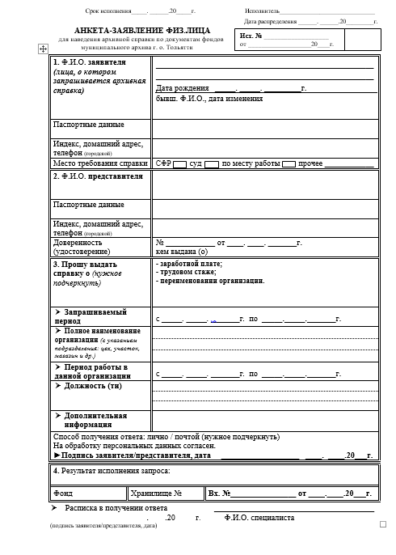
Приложение № 2 к административному регламенту по предоставлению муниципальной услуги «Прием заявок (запросов) муниципальными архивами на предоставление архивных документов (архивных справок, выписок и копий)»

Анкета-заявление для физического лица
для наведения архивной справки о награждении
(формат А4)

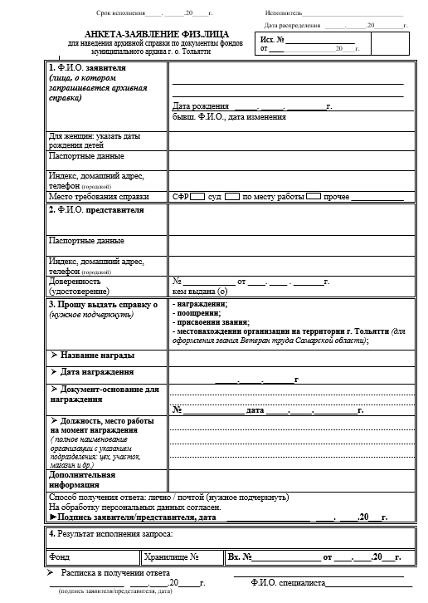
Приложение № 3 к административному регламенту по предоставлению муниципальной услуги «Прием заявок (запросов) муниципальными архивами на предоставление архивных документов (архивных справок, выписок и копий)»

Образец письма-запроса юридического лица
(формат А4)

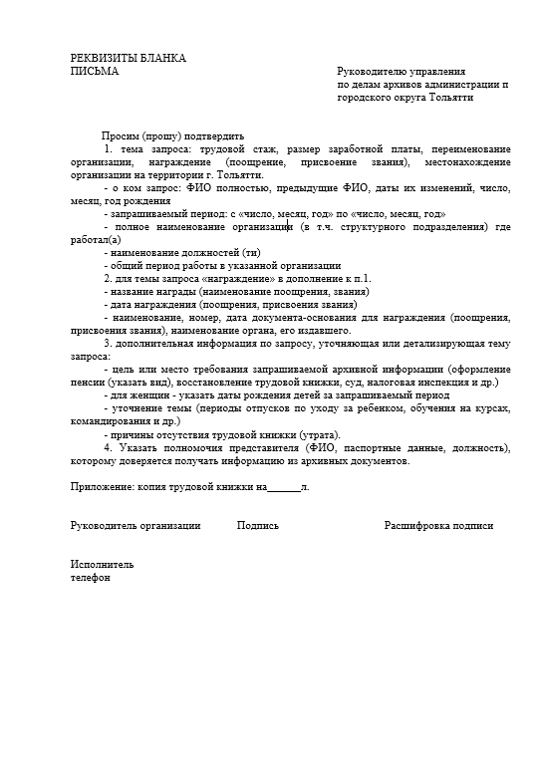
Приложение № 4 к административному регламенту по предоставлению муниципальной услуги «Прием заявок (запросов) муниципальными архивами на предоставление архивных документов (архивных справок, выписок и копий)»

Образец письма об отказе в приеме заявления и документов
для предоставления муниципальной услуги
(формат А4)

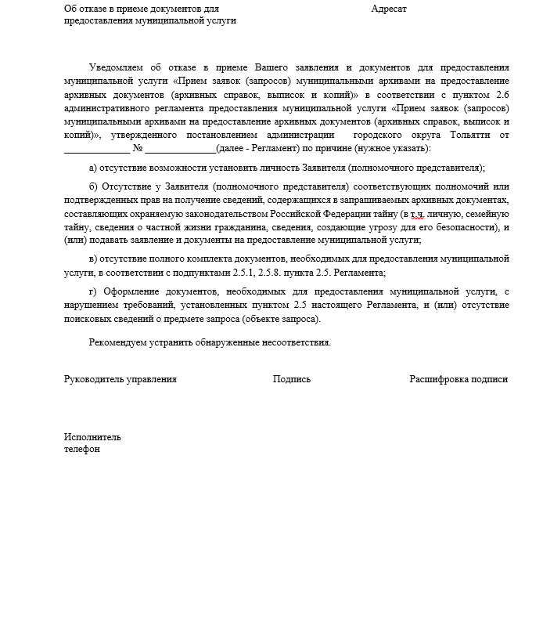
Приложение № 5 к административному регламенту по предоставлению муниципальной услуги «Прием заявок (запросов) муниципальными архивами на предоставление архивных документов (архивных справок, выписок и копий)»

Образец уведомления о продлении срока исполнения муниципальной услуги
(формат А5)

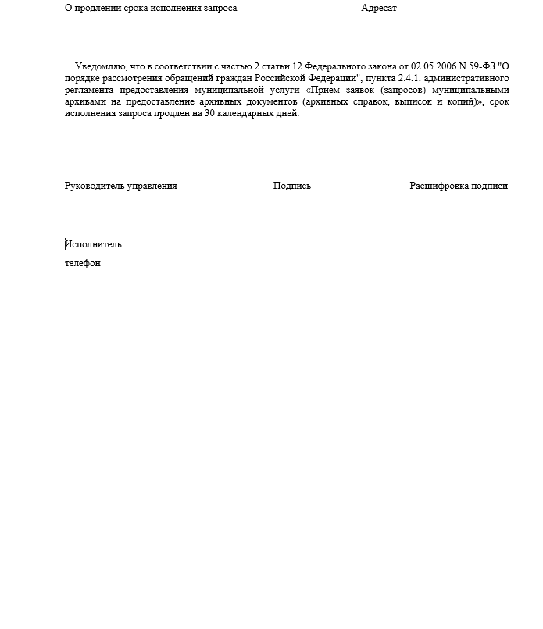

Приложение № 6 к административному регламенту по предоставлению муниципальной услуги «Прием заявок (запросов) муниципальными архивами на предоставление архивных документов (архивных справок, выписок и копий)»

Образец письма об отсутствии на хранении документов
(формат А5)

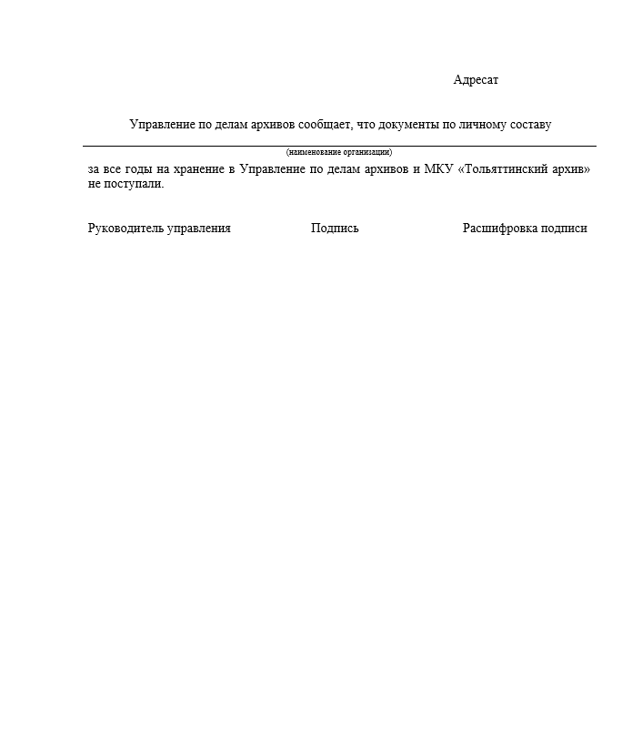

Приложение № 7 к административному регламенту по предоставлению муниципальной услуги «Прием заявок (запросов) муниципальными архивами на предоставление архивных документов (архивных справок, выписок и копий)»

Образец письма о направлении запроса по месту нахождения документов
(формат А5)

